Evidencias del Plan de Pruebas Techo Chile

CP-001 Validar creación de observación de vivienda
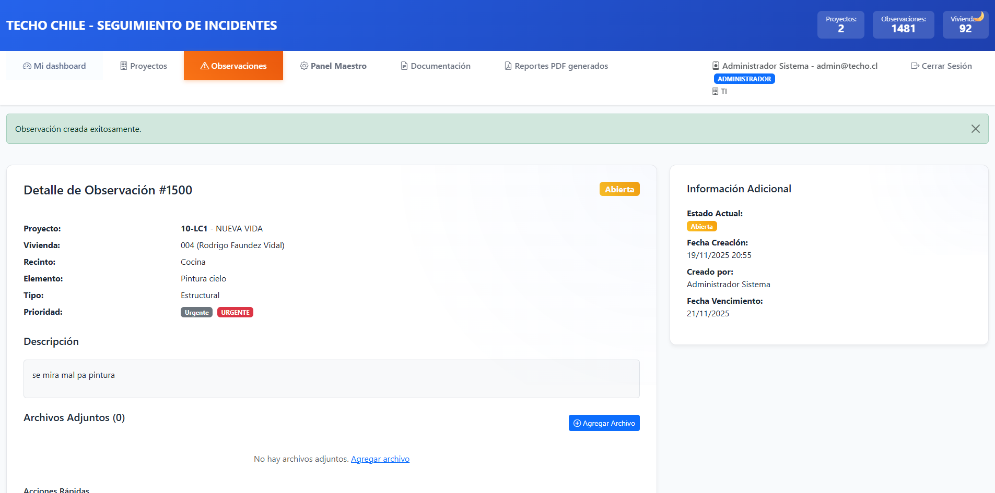
CP-002 Validar carga de evidencias en observación
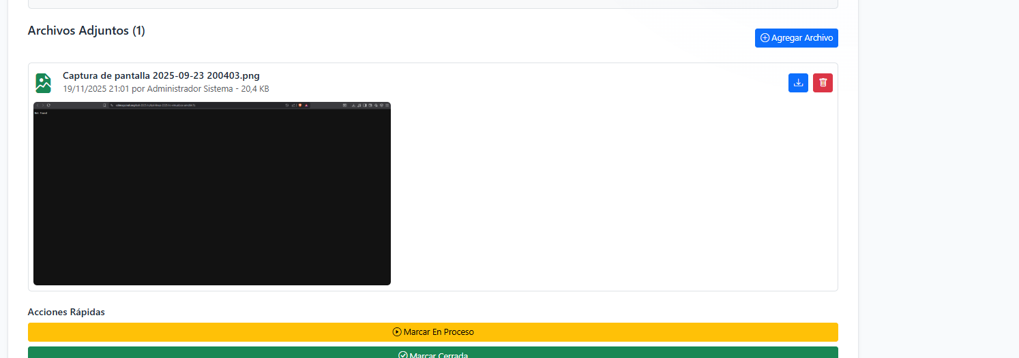
CP-003 Validar semáforo y alertas de vencimiento
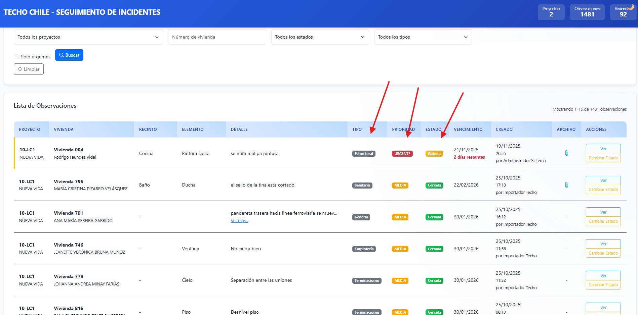
CP-004 Validar flujo de estados
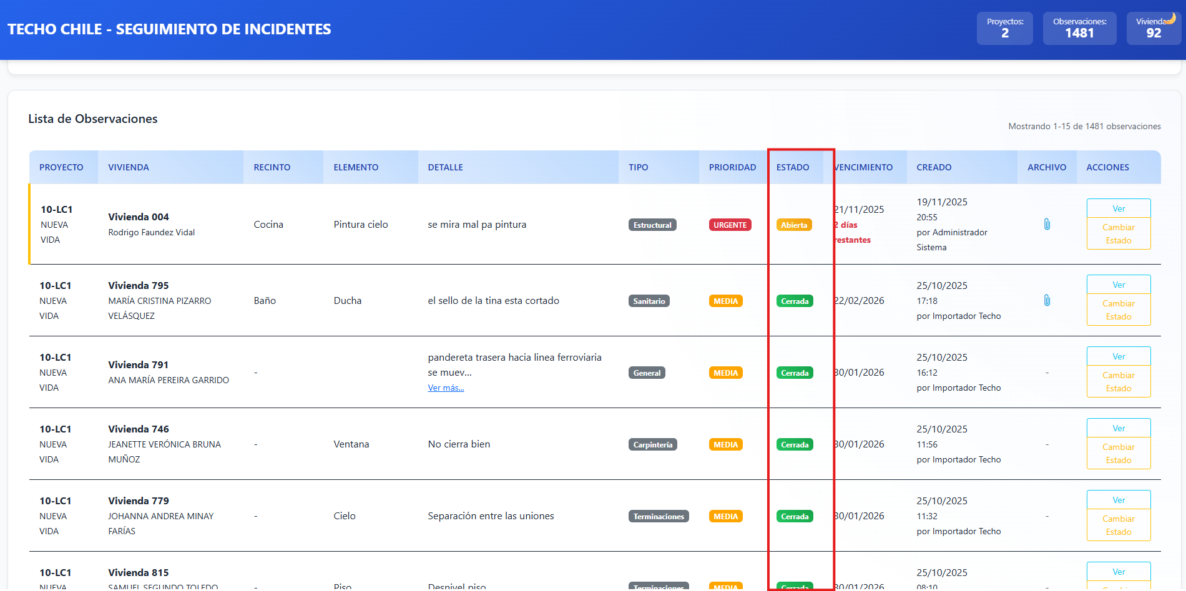
CP-005 Validar exportación de reportes
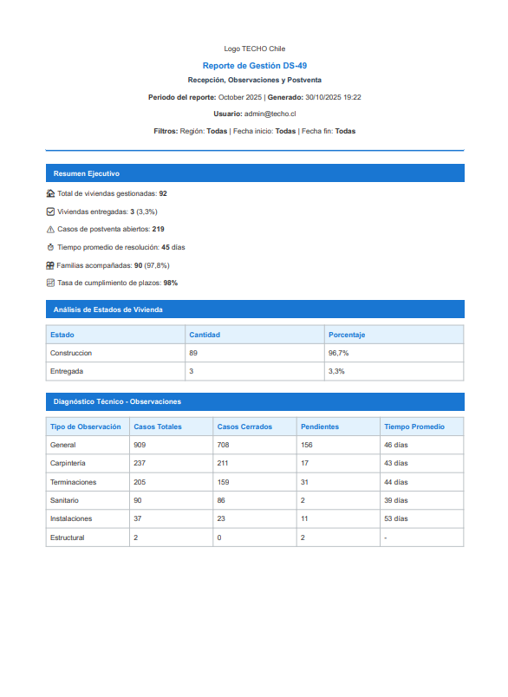
CP-006 Validar CRUD de viviendas
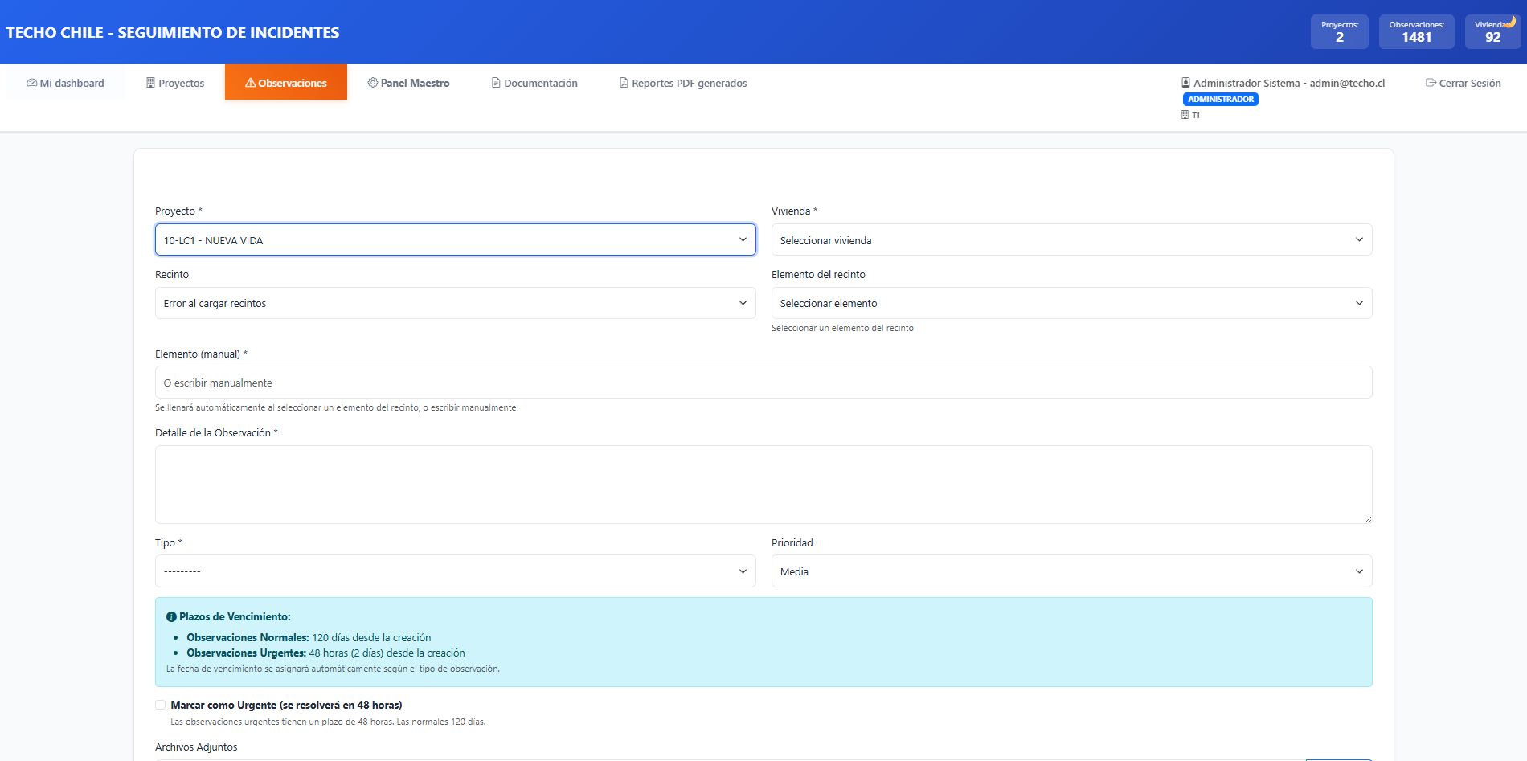
CP-007 Validar consulta de historial
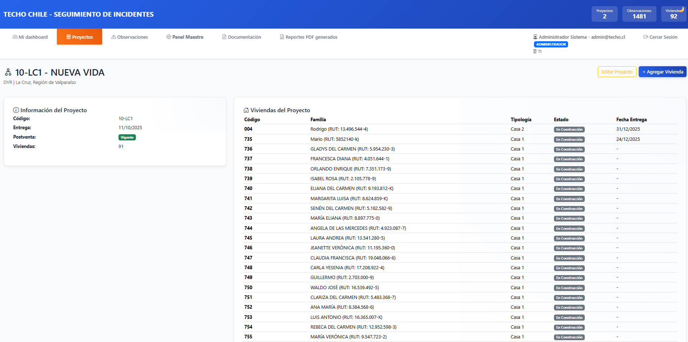
CP-008 Validar asignación a Proyecto
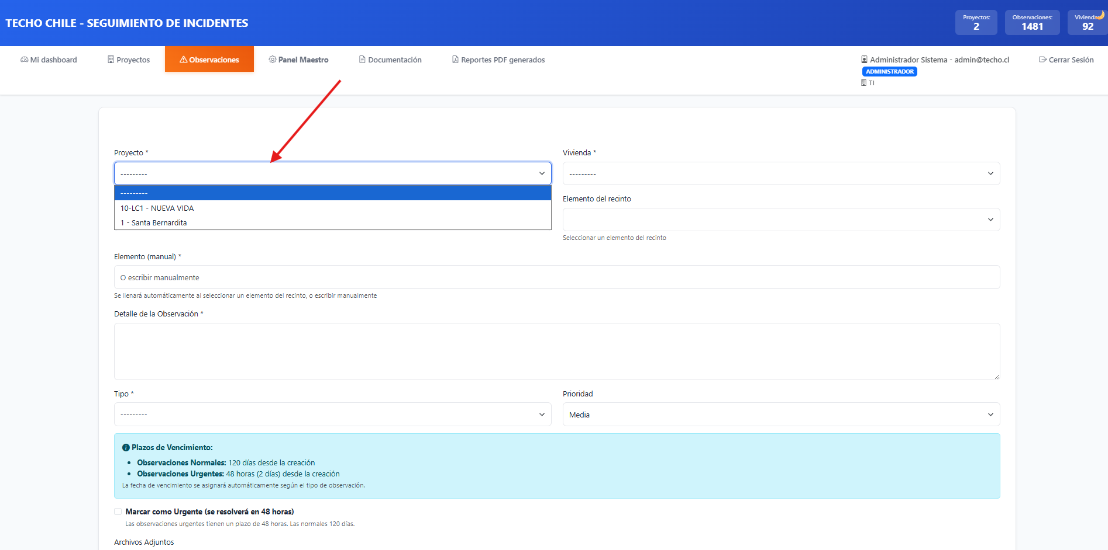
CP-009 Validar generación de gráficos
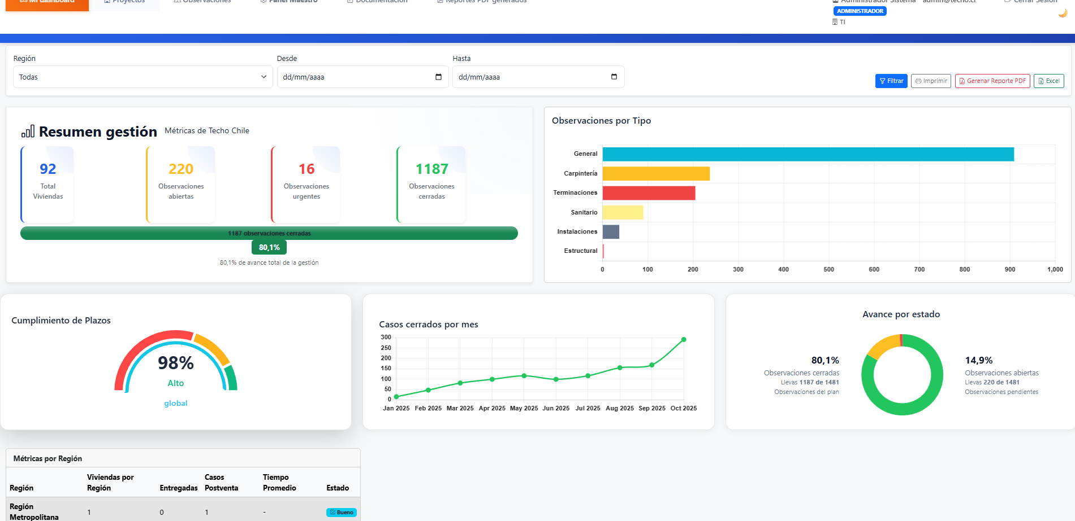
CP-010 Validar gestión de roles
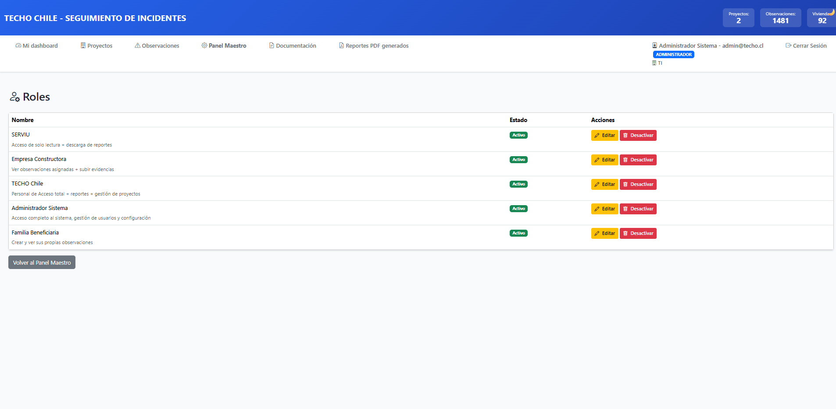
CP-011 Validar registro de Ubicaciones
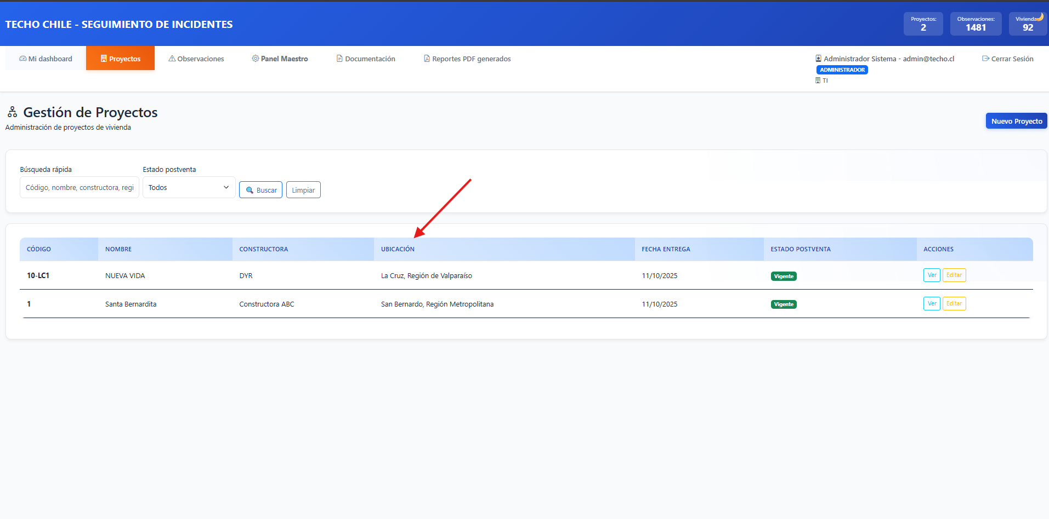
CP-012 Validar tablero visual
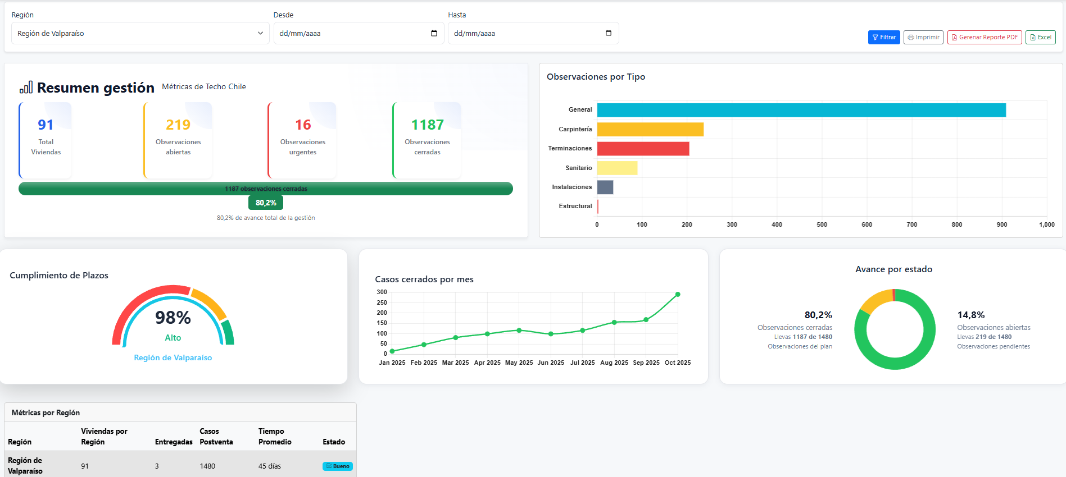
CP-013 Validar registro de comentarios
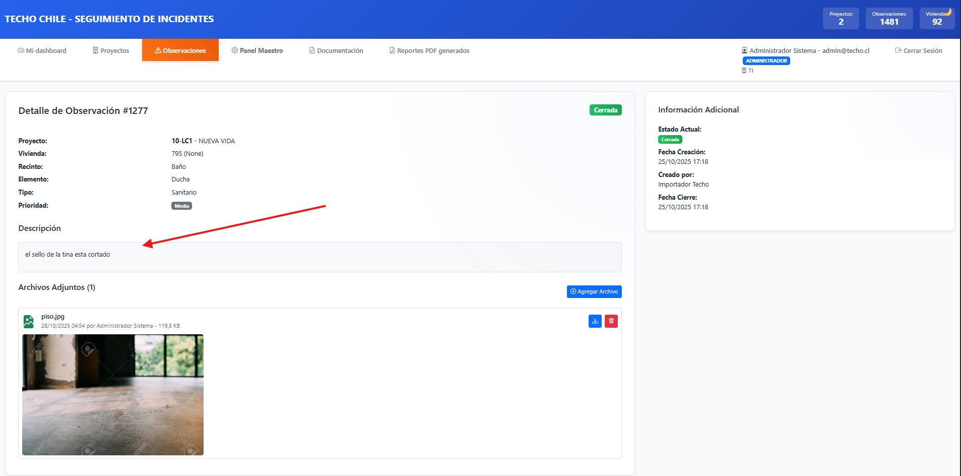
CP-014 Validar filtros y priorización
